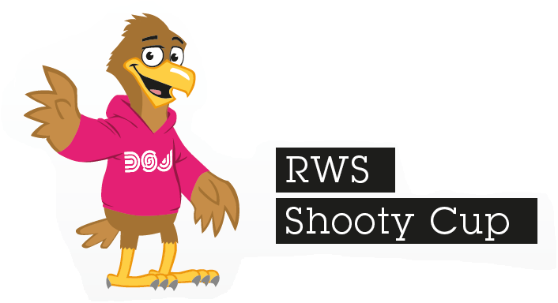
2023
Ausschreibung
RWS Shooty- Cup (LG/LP)
28. Januar 2023
Der DSB hat für 2023 wieder den RWS Shooty-Cup (LG/LP Mannschaften Schüler Jahrgang 2009-2011) ausgeschrieben, (Schüler/Schülerinnen unter 12 Jahre mit LP/LG müssen ihre Ausnahmegenehmigung unaufgefordert vorlegen) dessen Durchführung dem Gaujugendleiter obliegt.
Eine Mannschaft besteht aus 2 Schülern (m/w) LG oder aus 2 Schülern (m/w) LP.
Jeder Verein kann beliebig viele Mannschaften stellen. Es können auch Einzelschützen starten, Wertung siehe unten.
Jeder Teilnehmer (LG/LP) schießt in maximal 30 Minuten ein 20 Schuss Programm.
Neu: Es gibt diesmal auch eine Einzelwertung (nur gauintern und keine Weitermeldung).
Für die Mannschaften gibt es Pokale, für die Einzelwertung Medaillen.
Pokale und Medaillen gibt es bei der Gaujugendsportversammlung 2023

Danach erfolgt eine Meldung (Name, Vorname, Geburtsdatum, Vereinsnummer, Vereinsname) mit den Ergebnissen an
den jeweiligen Bezirksjugendleiter bis spätestens 12.05.2023. Dieser legt den Termin und die Anzahl der Teilnehmer zum zweiten Wettkampf auf Bezirksebene fest.Der Landesentscheid findet am Sonntag,den 25.06.2023 in Hochbrück statt.
Ort: Schießanlage der SG Alpenblick Beyharting (Feuerwehrhaus; Kellerstraße 5, Beyharting)
Tag: Samstag,28.01.2023
Beginn: 9:00 Uhr; Ende 14:00Uhr

H.D.Retzer
1.Gaujugendleiter

